Konstancin-Jeziorna, dnia 18.07.2019 r.

OBWIESZCZENIE
BURMISTRZA GMINY KONSTANCIN-JEZIORNA
o przystąpieniu do sporządzenia miejscowego planu
zagospodarowania przestrzennego dla działek o nr ew. 1, 2, 3, 4/1, 4/2, 37, 38, 39, 40/1, 40/2 i 41 z obrębu 00-21 (Słomczyn) w gminie Konstancin-Jeziorna.

Na podstawie art. 17 pkt 1 ustawy z dnia 27 marca 2003 r. o planowaniu i zagospodarowaniu przestrzennym (Dz. U. z 2018 r., poz. 1945 z późn. zm.) oraz art. 39 ust. 1 i art. 54 ust. 3 ustawy z dnia 3 października 2008 r. o udostępnianiu informacji o środowisku i jego ochronie, udziale społeczeństwa w ochronie środowiska oraz o ocenach oddziaływania na środowisko (Dz. U. z 2018 r., poz. 2081 z późn. zm.) zawiadamiam o podjęciu Uchwały Nr 868/VII/48/2018 Rady Miejskiej Konstancin-Jeziorna z dnia 5 września 2018 r. w sprawie przystąpienia do sporządzenia miejscowego planu zagospodarowania przestrzennego dla działek 1, 2, 3, 4/1, 4/2, 37, 38, 39, 40/1, 40/2, 41 z obrębu 00-21 (Słomczyn) w gminie Konstancin-Jeziorna.
Z niezbędną dokumentacją sprawy można się zapoznać w siedzibie Urzędu Miasta i Gminy Konstancin-Jeziorna w Wydziale Planowania Przestrzennego przy ul. Piaseczyńskiej 77 w Konstancinie-Jeziornie w godz. od 9⁰⁰ do 15⁰⁰ .
Wnioski należy składać na piśmie w terminie do dnia 30 sierpnia 2019 r. do Burmistrza Gminy Konstancin-Jeziorna,
ul. Piaseczyńska 77, 05-520 Konstancin-Jeziorna.
Wniosek powinien zawierać nazwisko, imię, nazwę i adres wnioskodawcy, przedmiot wniosku oraz oznaczenia nieruchomości, której dotyczy.
Wnioski można również wnieść za pomocą elektronicznej skrzynki podawczej opatrzone kwalifikowanym podpisem elektronicznym, podpisem zaufanym albo podpisem osobistym.
Adres poczty elektronicznej - urzad@konstancinjeziorna.pl - w przypadku wniosków opatrzonych kwalifikowanym podpisem elektronicznym.
Adres elektronicznej skrzynki podawczej gminy Konstancin-Jeziorna na platformie ePUAP: /4576mqsekc/SkrytkaESP - w przypadku wniosków opatrzonych podpisem potwierdzonym profilem zaufanym ePUAP lub kwalifikowanym podpisem elektronicznym.
Organem właściwym do rozpatrzenia ww. wniosków jest Burmistrz Gminy Konstancin-Jeziorna.
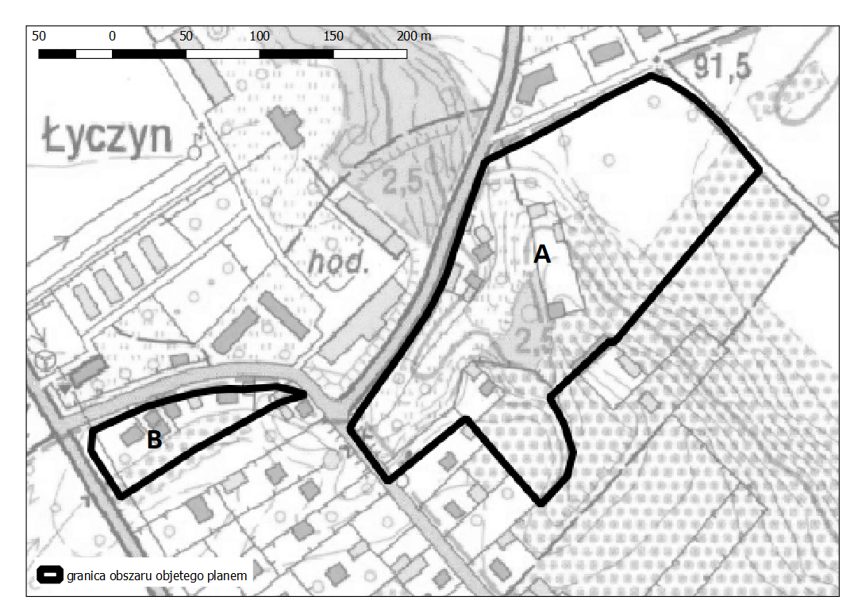

B U R M I S T R Z
/......./

Kazimierz Jańczuk

Informacja dotycząca przetwarzania danych osobowych
Realizując obowiązek wynikający z art. 13 ust. 1 i 2 rozporządzenia Parlamentu Europejskiego i Rady (UE) 2016/679 z dnia 27 kwietnia 2016 r. w sprawie ochrony osób fizycznych w związku z przetwarzaniem danych osobowych i w sprawie swobodnego przepływu takich danych oraz uchylenia dyrektywy 95/46/WE (ogólne rozporządzenie o ochronie danych) (Dz. Urz. UE L 119/1 z późn. zm.) informuję, że:
- administratorem danych osobowych jest Burmistrz Gminy Konstancin-Jeziorna,
dane kontaktowe: | Burmistrz Gminy Konstancin-Jeziorna  ul. Piaseczyńska 77, 05-520 Konstancin-Jeziorna  tel. (22) 484 23 00, e-mail: urzad@konstancinjeziorna.pl  adres elektronicznej skrzynki podawczej na platformie ePUAP: /4576mqsekc/SkrytkaESP
- administrator wyznaczył inspektora ochrony danych, z którym można skontaktować się pod adresem e-mail: iod@konstancinjeziorna.pl,
- Państwa dane osobowe będą przetwarzane w celu wypełnienia obowiązku prawnego ciążącego na administratorze (art. 6 ust. 1 lit. C w/w rozporządzenia Parlamentu Europejskiego i Rady (UE) 2016/679 z dnia 27 kwietnia 2016 r.), tj. zbieranie wniosków dotyczących projektu mpzp, stosownie do przepisów ustawy z dnia 27 marca 2003 r. o planowaniu i zagospodarowaniu przestrzennym,
- podstawą obowiązku prawnego ciążącego na administratorze jest art. 14 i nast. Ustawy z dnia 27 marca 2003 r. o planowaniu i zagospodarowaniu przestrzennym (Dz. U. z 2018 r. poz. 1945 z późn. zm.),
- odbiorcą Państwa danych osobowych mogą zostać podmioty uprawnione na podstawie przepisów prawa oraz podmioty świadczące obsługę administracyjno-ogranizacyjną tut. urzędu,
- Państwa dane osobowe nie będą przekazywane do państwa trzeciego lub organizacji międzynarodowej,
- Państwa dane osobowe będą przechowywane przez okres uregulowany rozporządzeniem Prezesa Rady Ministrów z dnia 18 stycznia 2011 r. w sprawie instrukcji kancelaryjnej, jednolitych rzeczowych wykazów akt oraz instrukcji w sprawie organizacji i zakresu działania archiwów zakładowych (Dz. U. z 2011 r. Nr 14, poz. 67 z późn. zm.),
- w granicach i na zasadach opisanych w przepisach prawa mają Państwo prawo żądania od administratora dostępu do danych osobowych oraz ich sprostowania, usunięcia lub ograniczenia przetwarzania,
- w granicach i na zasadach opisanych w przepisach prawa mają Państwo prawo wniesienia skargi do organu nadzorczego, którym jest Prezes Urzędu Ochrony Danych Osobowych (szczegóły na stronie internetowej https://uodo.gov.pl),
- podanie przez Państwa danych osobowych jest wymogiem ustawowym (niepodanie danych osobowych, w przypadku braku możności ich ustalenia na podstawie posiadanych danych, skutkuje pozostawieniem wniosku bez rozpoznania),
- Państwa dane osobowe nie będą przetwarzane w sposób zautomatyzowany w celu wydania decyzji, w tym profilowane,
- w związku z przetwarzaniem przez Burmistrza danych osobowych, uzyskanych w toku prowadzenia postępowania dotyczącego sporządzania miejscowego planu zagospodarowania przestrzennego, prawo, o którym mowa w art. 15 ust.1 lit. g w/w rozporządzenia Parlamentu Europejskiego i Rady (UE) 2016/679 z dnia 27 kwietnia 2016 r. (tj. uzyskania dostępnych informacji o źródle danych osobowych, jeżeli nie zostały one zebrane od osoby, której dane dotyczą), przysługuje, jeżeli nie wpływa na ochronę praw i wolności osoby, od której dane te uzyskano.

